[**Hadoop+Hive部署安装配置**](http://blog.csdn.net/w12345_ww/article/details/51910030)

搭建Hadoop+Hive，在运行Hive之前要首先搭建好Hadoop，关于Hadoop的搭建有三种模式，在以下的介绍中，主要的采用的是Hadoop的伪分布安装模式。写下来给各位分享。   
准备工作：   
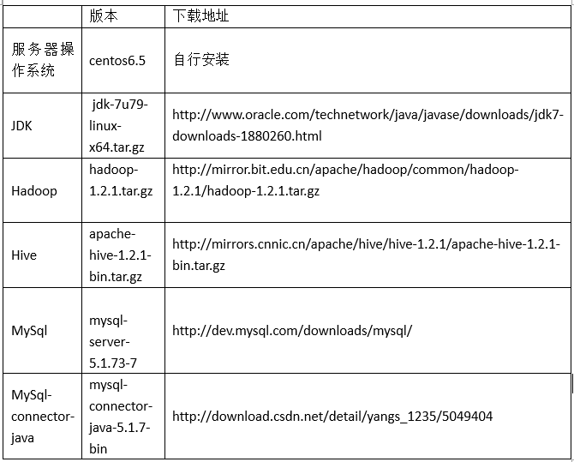  
**以上所有的下载的安装包和解压后文件均在/usr/local/hadoop目录**

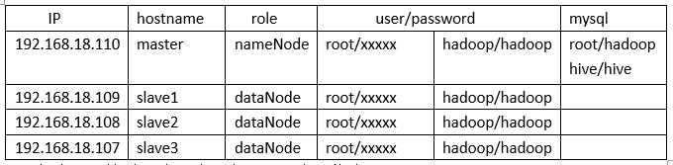

1、**分别ssh到每台服务器上**，在root用户下修改hostname   
su root   
vim /etc/sysconfig/network   
  
如上图所示，HOSTNAME=master   
vim /etc/hosts   
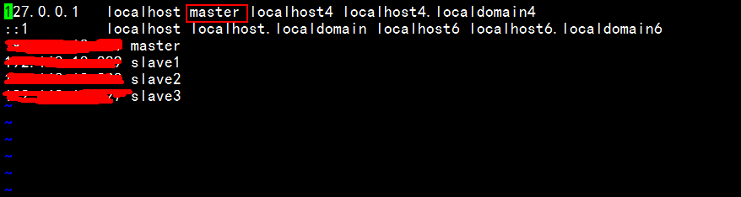  
如上图所示，将localhost.localmain处改成master，遮挡处是IP地址，囧，然后重启服务器   
reboot   
在master服务器添加每台主机名字和地址的映射   
vim /etc/hosts   
  
然后检查ping连接   
ping slave1   
同理，在其他三台服务器上修改主机名和添加地址映射。

2、分别在每台服务器上建立相应的文件夹，并修改文件夹权限   
mkdir /usr/local/hadoop   
chmod 777 –R /usr/local/hadoop

3、安装jdk，Hadoop使用环境必须有jdk，每台服务器上都必须安装   
首先检查有无jdk：java -version   
cd /usr/local/hadoop   
<http://www.oracle.com/technetwork/java/javase/downloads/jdk7-downloads-1880260.html>   
将下载的安装包上传到master上的/usr/local/hadoop文件夹下   
tar-zxvf jdk-7u79-linux-x64.tar.gz   
配置jdk的环境变量：   
vim /etc/profile   
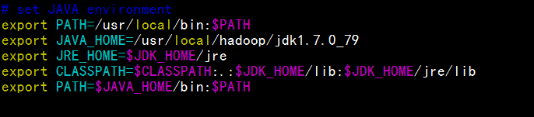  
使其立即生效 source /etc/profile   
检查是否安装成功:java –version   
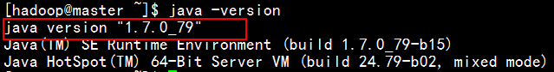

4、hadoop 用户准备：   
添加用户：useradd hadoop   
用户密码：passwd hadoop   
授权给hadoop: chown -R hadoop:hadoop /usr/local/hadoop

5、SSH无密码登录配置   
在Hadoop中，nameNode是通过SSH来启动和停止各个DataNode上的各种守护进程，这就要在节点之间执行指令的时候是不需要输入密码的形式，故需要配置SSH运用无密码公钥认证的形式。   
切换到hadoop用户下：以下是配置master SSH无密码登录slave1   
su hadoop   
ssh-keygen –t rsa –P ‘’   
三次Enter   
cat ~/.ssh/id_rsa.pub >> ~/.ssh/authorized_keys   
chmod 600 ~/.ssh/authorized_keys   
su root   
vim /etc/ssh/sshd_config   
  
service sshd restart   
测试本地无密码连接是否成功：   
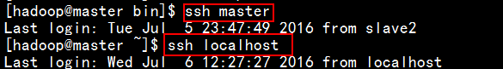  
然后将id_rsa.pub分发到slave1服务器上：   
scp ~/.ssh/id_rsa.pub hadoop@slave1:~/   
在slave1主机上，在hadoop用户下：   
su hadoop   
mkdir ~/.ssh（如果没有，就要新建.ssh文件夹）   
chmod 700 ~/.ssh   
cat ~/.ssh/id_rsa.pub >> ~/.ssh/authorized_keys   
chmod 600 ~/.ssh/authorized_keys   
切换到root用户下：   
vim /etc/sys   
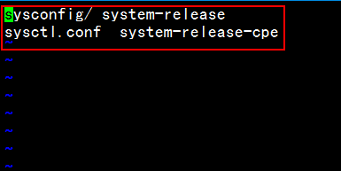  
同上: vim /etc/ssh/sshd_config   
service sshd restart   
回到master主机上测试SSH无密码连接slave1:   
这里写图片描述  
同上，分别配置master SSH无密码连接slave2,slave3。   
以上的配置过程，只能实现master 分别SSH无密码连接slave1,slave2,slave3，而无法实现slave1,slave2,slave3 SSH 无密码连接master。   
若要实现slave1,slave2,slave3 SSH无密码连接master，以slave1 SSH无密码连接master为例：同理，先在slave1主机上hadoop用户下，生成id_rsa.pub，再拷贝到master主机上，并追加到authorized_keys.最后配置成功如下图：   
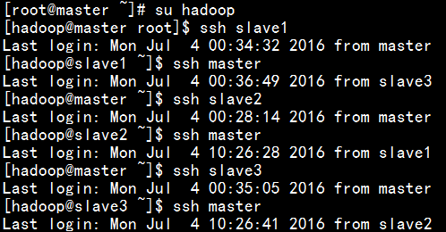

6、安装Hadoop（集群中的所有机器都要安装Hadoop）   
cd /usr/local/hadoop   
wget <http://mirror.bit.edu.cn/apache/hadoop/common/hadoop-1.2.1/hadoop-1.2.1.tar.gz>   
tar –zxvf hadoop-1.2.1.tar.gz   
修改环境变量：   
su root   
vim /etc/profile   
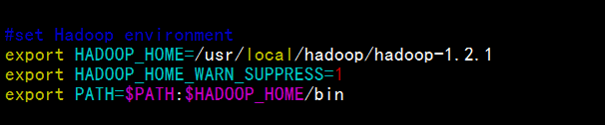  
使之立即生效:   
source /etc/profile   
修改hadoop conf文件夹下的hadoop-env.sh   
cd /usr/local/hadoop/hadoop-1.2.1/conf   
vim hadoop-env.sh   
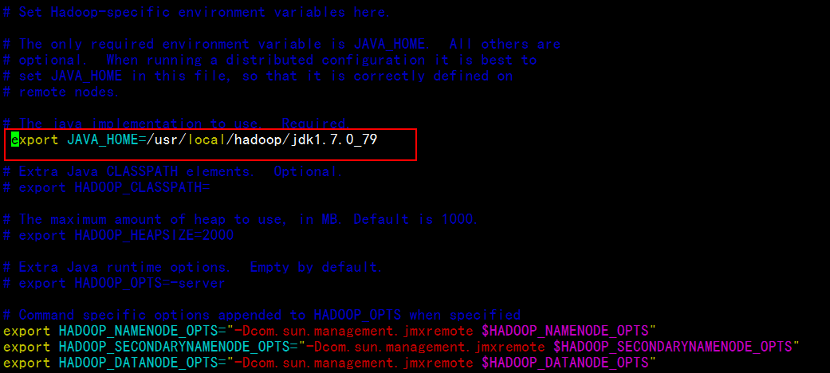  
将上图中红框下的文字取消注释；   
**修改conf下的hdfs-site.xml文件**   
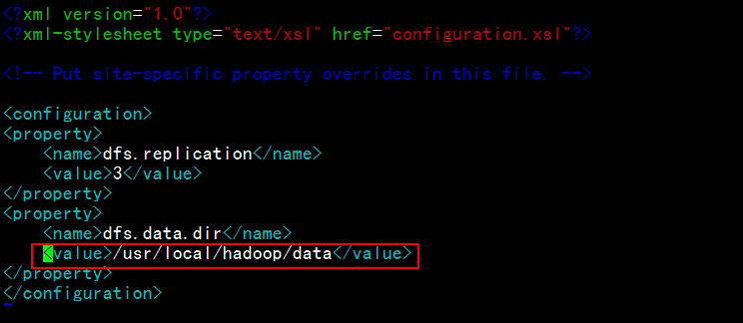  
**修改conf下core-site.xml文件:**   
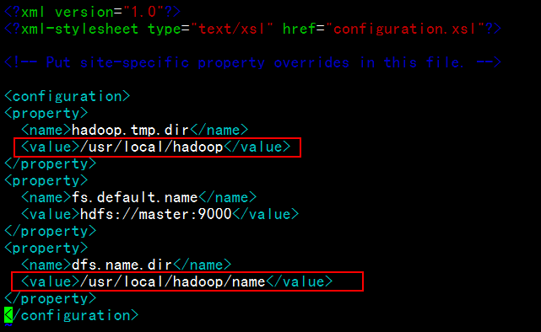  
**修改conf下mapred-site.xml:**   
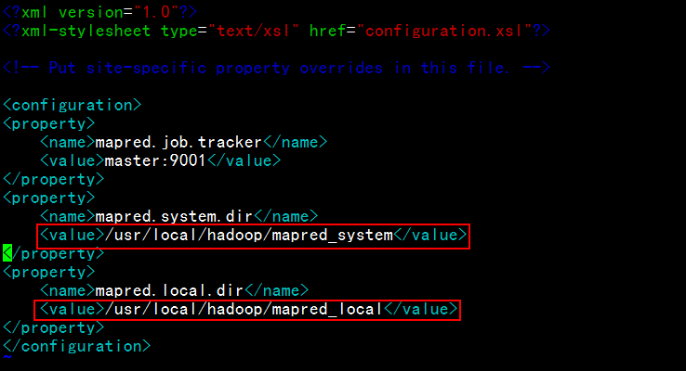  
**注意：四台服务器上都要进行相应的配置。**

7、master上进行验证：   
格式化Hadoop:   
cd /usr/local/hadoop/ hadoop-1.2.1/bin   
./hadoop namenode –format   
./start-all.sh   
jps

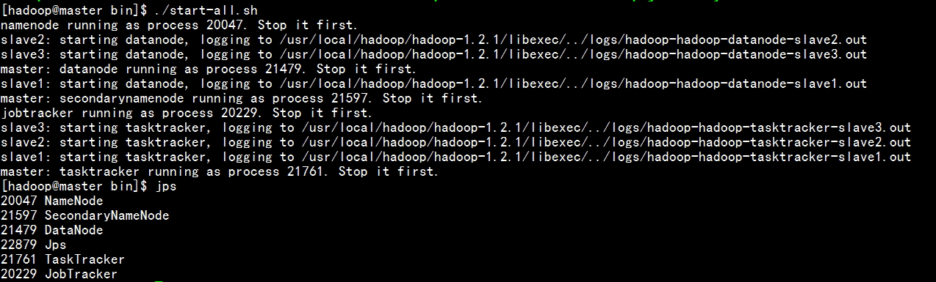

（二）Hive安装（每个节点上都要安装Hive）   
这里选用mySql作为元数据库，将mySql和Hive安装在master服务器上   
统一给放到/usr/local/hadoop   
1、下载安装文件，并解压：   
cd /usr/local/hadoop   
wget <http://mirrors.cnnic.cn/apache/hive/hive-1.2.1/apache-hive-1.2.1-bin.tar.gz>   
tar -zxvf apache-hive-1.2.1-bin.tar.gz

2、配置环境变量   
在root用户下：   
su root   
vim /etc/profile   
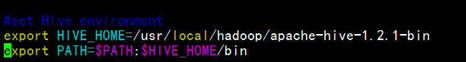  
生效：source /etc/profile   
chown –R hadoop:hadoop /usr/local/hadoop

3、安装mySql   
yum install mysql-server   
安装完成后；   
service mysqld start   
mysql>mysql;   
如果报错：   
mysqladmin: connect to server at ‘localhost’ failed   
error: ‘Access denied for user ‘root’@’localhost’ (using password: YES)’   
解决办法：   
service mysqld stop   
mysqld_safe –skip-grant-tables &;   
mysql –uroot –p

use mysql;   
update user set password=PASSWORD(“hadoop”)where user=”root”;   
flush privileges;   
quit   
service mysqld restart   
mysql -uroot –phadoop   
或者mysql –uroot –hmaster –phadoop   
如果可以登录成功，则表示MySQL数据库已经安装成功。   
创建Hive用户：   
mysql>CREATE USER ‘hive’ IDENTIFIED BY ‘hive’;   
mysql>GRANT ALL PRIVILEGES ON *.* TO ‘hive’@’master’ WITH GRANT OPTION;   
mysql> GRANT ALL PRIVILEGES ON *.* TO ‘hive’@’master’ IDENTIFIED BY ‘hive’;   
mysql>flush privileges;   
创建Hive数据库:   
mysql>create database hive;

4、修改Hive配置文件:   
cd /apache-hive-1.2.1-bin/conf   
cp hive-default.xml.template hive-default.xml   
vi hive-site.xml   
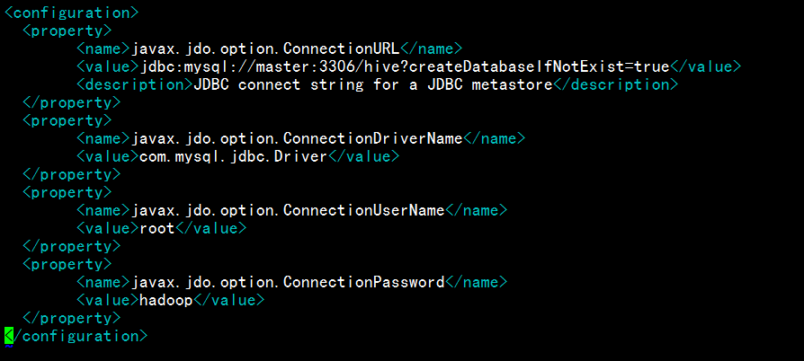

5、拷贝JDBC驱动包   
将mySql的JDBC驱动包复制到Hive的lib目录下   
cp mysql-connector-java.bin.jar /usr/local/hadoop/ apache-hive-1.2.1-bin /lib

6、分发Hive分别到slave1,slave2,slave3上   
scp -r /usr/local/hadoop/apache-hive-1.2.1-bin slave1:/usr/local/hadoop/   
scp -r /usr/local/hadoop/apache-hive-1.2.1-bin slave2:/usr/local/hadoop/   
scp -r /usr/local/hadoop/apache-hive-1.2.1-bin slave3:/usr/local/hadoop/   
配置环境变量如同master。

7、测试Hive   
进入到Hive的安装目录，命令行：   
cd /usr/local/hadoop/apache-hive-1.2.1-bin/bin   
hive   
hive>show tables;   
**正常显示，即是安装配置成功。**   
**注意：在测试Hive之前要启动hadoop**   
**若要进行远程服务启动则如下：**   
cd /usr/local/hadoop/apache-hive-1.2.1-bin/bin   
nohup hive –-service hiveserver2   
静止不动是正常的，在后台已经启动相关服务。